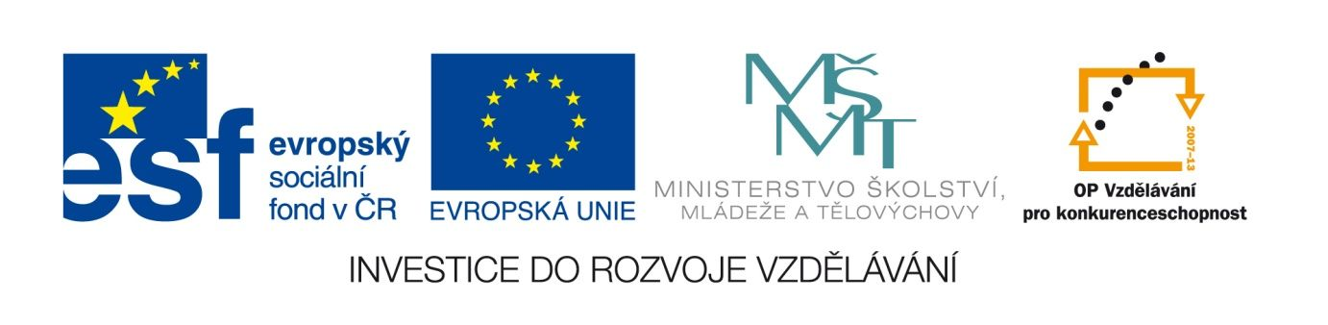

Povídky Bohumila Hrabala :Křtiny, Jarmilka, Chcete vidět zlatou Prahu, Kafkárna, Baron Prášil, Automat svět
VY_12_INOVACE_LITNOVA17
HRABAL, B. Chcete vidět zlatou Prahu? 1.vyd. Praha : Mladá fronta, 1989.

Anotace
Eva Bednářová
15.6.2012
IV.ročník – ČJ, literatura 1.poloviny 20.století

cíl: prozkoumat tematiku Hrabalových povídek, ujasnit si, co je hrabalovská postava. Téma outsiderů v literatuře 50.let. Diskuse nad přečtenými texty, schopnost formulovat svůj názor a zdůvodnit ho, společné objevování. Úkol navazuje na předchozí skupinovou práci, ve které se studenti intenzivně věnovali vždy jedné povídce.
- domácí četba zadaných povídek, 2) skupinové (4-5 studentů) zpracování úkolů ve škole založené na diskusi

POSTAVY
Pracujte ve skupinách, srovnávejte postavy z různých povídek.
Rozmyslete si : Jaké postavy si Hrabal vybírá? Jak byste zahráli hrabalovskou postavu? Znáte někoho, kdo by se hodil do Hrabalových povídek?

Napište odpovědi (kde je to možné, uveďte vždy alespoň 2 příklady ze dvou různých povídek)
- V jakém prostředí se Hrabalovy postavy pohybují? Jak si stojí ve společnosti?

- Jak se chovají? Jak je vnímá jejich okolí, veřejnost? Jak byste je vnímali vy?

- Co je pro ně v životě nejdůležitější? Co má pro ně cenu?

- Prožívají odcizení? Proč ano – proč ne?

- Proč myslíte, že Hrabal o takových lidech píše? Čím mu mohou připadat zajímaví?

STYL A JAZYK
- Jakým jazykem Hrabal píše? V které jaz.vrstvě se pohybuje?

- Čím je řeč pro postavy? K čemu řeč užívají?

- Jak se pracuje s komičnem a tragičnem?

- Jde o texty optimistické nebo pesimistické?

Úkoly navíc:
- Pokuste se charakterizovat Hrabalův styl.

- Našli jste někde vliv avantgardních směrů?

